　　大和川が氾濫した場合

【想定雨量】

総降雨量　280mm（柏原市・藤井寺市の石川合流下流）

総降雨量　268mm（柏原市・藤井寺市の石川合流上流）

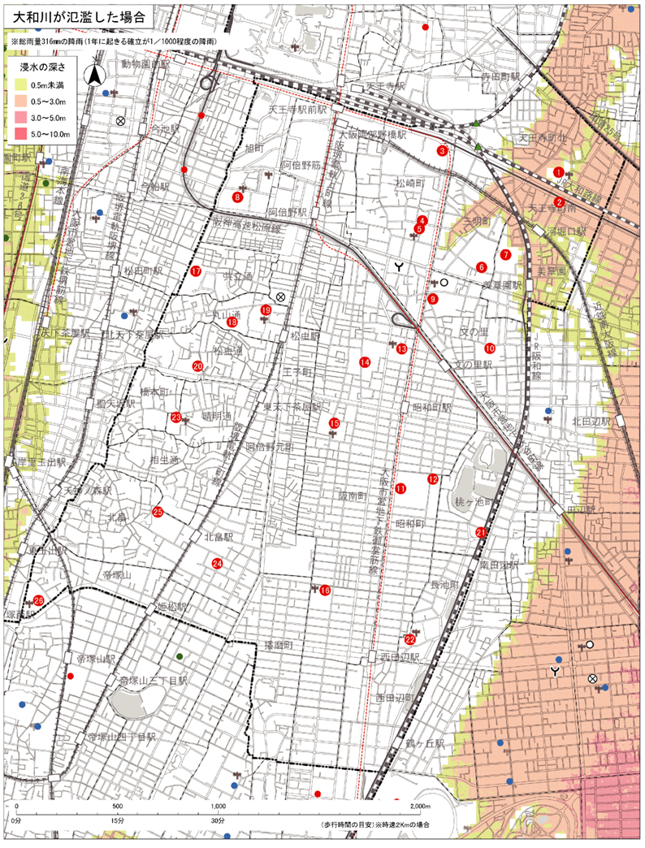

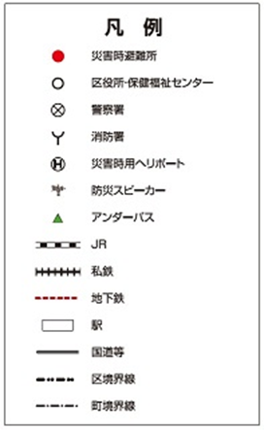

　　※●の数字は31ページの災害時避難所を示しています。